105年度行專訴字第87號附件2

1.第一、二圖為實施例之外觀圖及分解圖
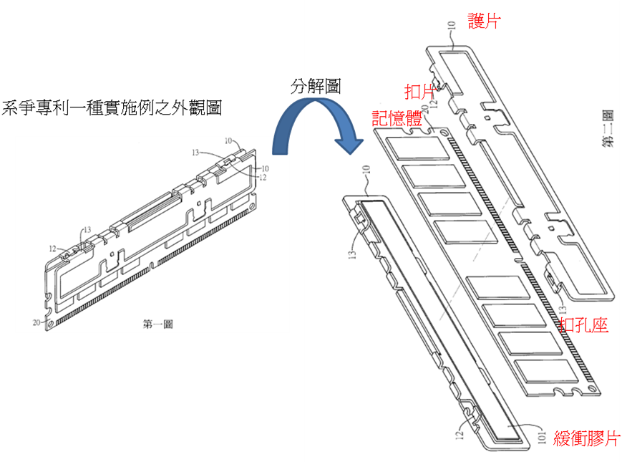

2.第三圖為實施例之部分放大圖

